Nama : Muhammad Naufan Athoillah
NIM : 18106050046

Screenshot Praktikum 9

- Percobaan 1

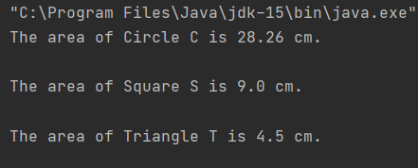

- Percobaan 2

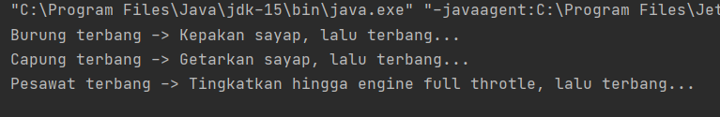

- Percobaan 3

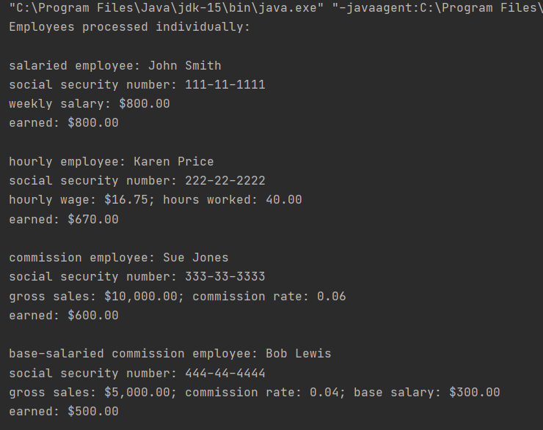
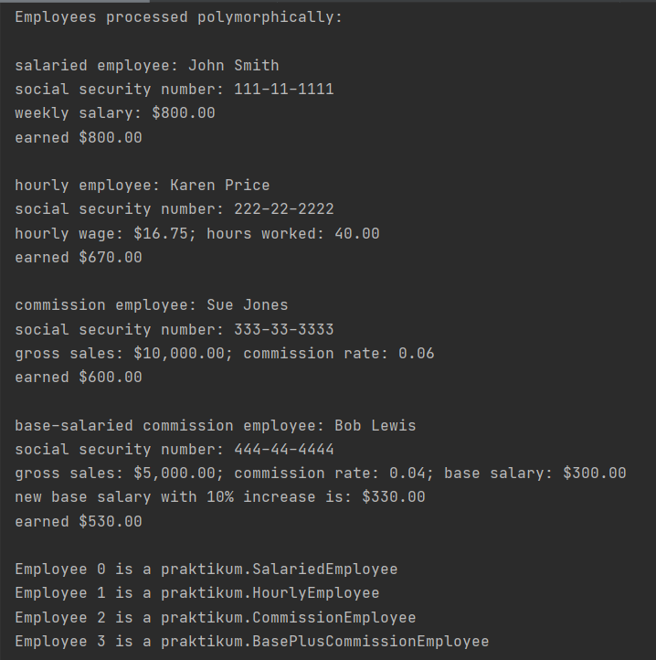

- Percobaan 4



